Medlemsmötemsmöte 22/1
SKPF avdelning 10 Malmö

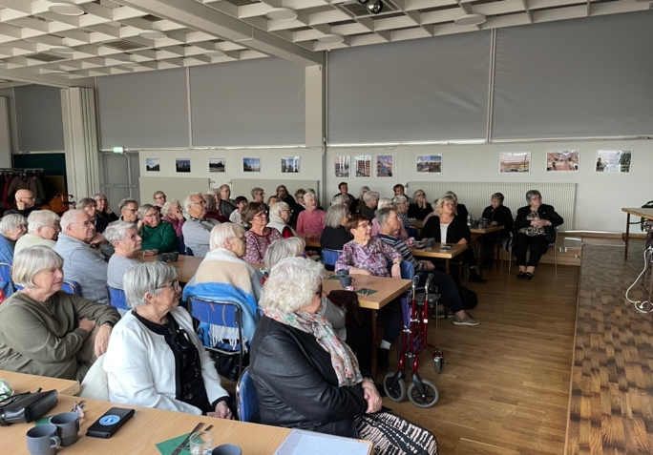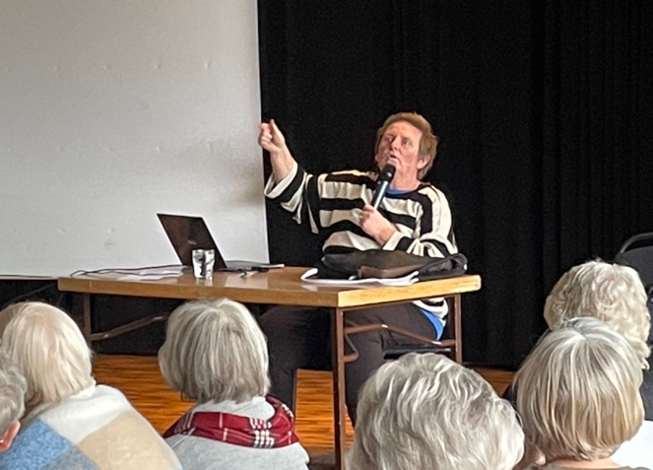
Ett förväntansfullt gäng inför dagens möte Dagens gästföreläsare var Jeanette Rosengren som berättar om Malmös Historia hon gör det med mycket engagemang.

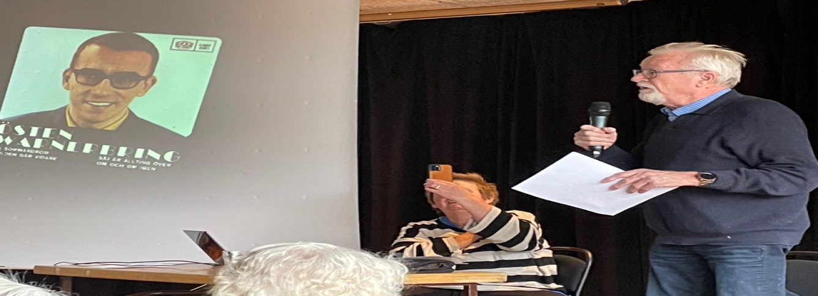
Hon berättade om Östen Warnebring och hans uppväxt på Möllevången
Dagens överraskning var Kenneth Hansson som framförde en sång av Östen Warnebring till stående ovationer

I övrigt så informerade avdelningen om aktuella frågor och kommande eveneamang.

Tack till alla som deltog på vårt möte

Ni är välkomna till vårt årsmöte 26/2 kl. 12.30 på motettens Folkets Hus.

